Nos mots de la semaine - Du 19 au 23 mars
Thème : À la campagne
1. un pin
2. un lac
3. une grange
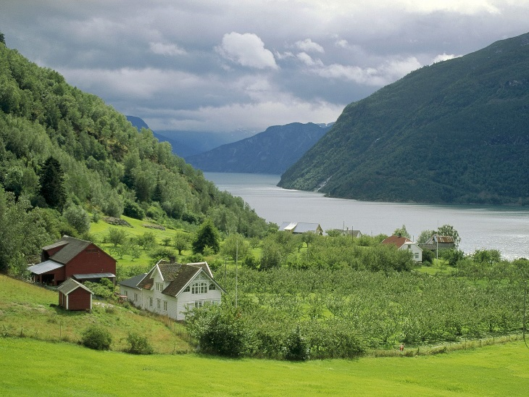
4. une ferme
5. un érable
6. une vallée
7. un arbre
8. un chalet
9. un bouleau
10. une forêt

